书名：社会组织管理（服务型政府大视野丛书）
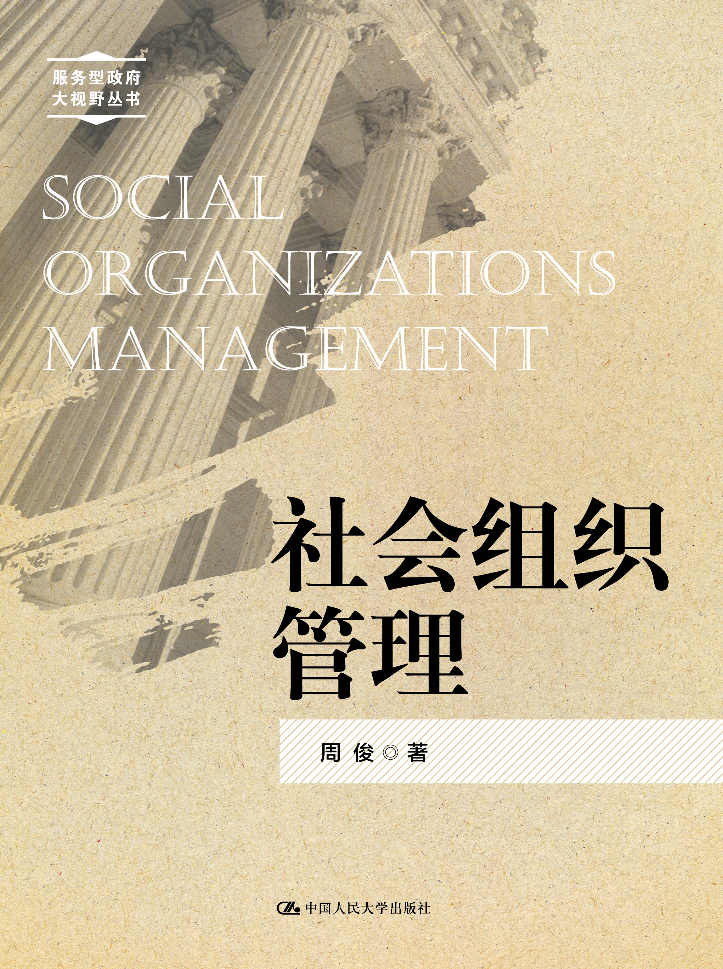

书号：978-7-300-20114-6
著者：周俊
责任编辑：凌利
成品：170*228 页数：244
装祯：平
出版时间：2015-01-31
定价：38.00
出版社：中国人民大学出版社
- 本书卖点
- 读者定位
- 作者简介
周俊 1977年生，湖北鄂州人，哲学博士、公共管理学科博士后。曾任教于浙江大学，其间赴德国基尔大学任访问学者。现为华东师范大学公共管理学院副教授、浙江大学公民社会研究中心研究员。主要研究方向为国家与社会关系、社会组织等。已出版专著《全球公民社会引论》和教材《城市管理学导论》，合作出版A Path for Chinese Civil Society、《在参与中成长的中国公民社会：基于浙江温州商会的研究》、《全面深化改革时代的行业协会商会发展》等著作。在《哲学研究》、《政治学研究》、《中国行政管理》等国内外期刊上发表论文四十余篇。曾主持国家自然科学基金、国家社会科学基金和省部级项目多项。获得民政部社会组织理论研究课题一等奖。
- 内容简介
激发社会组织活力，建立现代社会组织体制，是推进社会事业发展、实现社会治理创新的重要内容。社会组织发展受外部制度环境和内部组织建设影响，其中，社会组织管理制度建设、政府与社会组织关系建设、社会组织能力建设是尤为重要的影响因素。政府应改革社会组织管理制度，在建立健全“合规性监管”体制的同时，逐步完善培育和扶持政策，建立社会组织协商民主制度。在政府与社会组织的关系上，政府应加快推进“去行政化”改革，在实现政社分开的基础上，与社会组织建立平等互利的合作关系。加强政府购买社会组织服务的制度化建设是重构政社关系的重要内容。社会组织自身也应以实现依法自治为目标，从治理结构、人力资源管理、项目管理、绩效管理等方面不断加强组织能力建设。
- 简要目录
第一章 导论
第一节 研究背景和研究目标
第二节 社会组织的界定
第三节 相关研究综述
第四节 本书的研究思路与篇章结构
第二章 社会组织的管理制度
第一节 “双重管理”体制及其不足
第二节 社会组织管理制度的新发展
第三节 新时期社会组织管理面临的挑战
第四节 完善社会组织管理制度的建议
第三章 政府与社会组织的关系
第一节 政府与社会组织关系的基本格局
第二节 政社分开与社会组织的“去行政化”改革
第三节 深化社会组织“去行政化”改革的建议
第四章 政府购买社会组织服务
第一节 政府购买社会组织服务的概念内涵
第二节 政府购买社会组织服务的实践发展
第三节 政府购买社会组织服务的成效与问题
第四节 完善政府购买社会组织服务的流程
第五节 完善政府购买社会组织服务的评估与监管机制
第五章 社会组织的依法自治
第一节 社会组织的自治权与依法自治
第二节 社会组织的法人治理
第三节 社会组织的能力建设
第六章 社会组织的人力资源管理
第一节 社会组织人力资源管理基础
第二节 社会组织人力资源管理的现状与问题
第三节 社会组织人力资源管理的发展对策
第七章 社会组织的项目管理
第一节 社会组织项目管理的基本理论
第二节 社会组织项目管理的现状及问题
第三节 完善社会组织项目管理的建议
第八章 社会组织的绩效管理
第一节 社会组织绩效管理的理论框架
第二节 社会组织绩效管理的现状与问题
第三节 改善社会组织绩效管理的建议
参考文献
后 记
- 上架建议
- 书摘
3.加强监督机制建设
监督权在社会组织中具有不可或缺性。社会组织可以根据组织规模设立监事或监事会。监事应由会员（代表）大会选举产生，以使其获得与理事会相平等的权力，在社会团体中可以设立独立监事，以加强监督权的独立性。为保护监督权的公正行使，应建立监事资格认定制度，监事应具有足够的能力、专业水平和经验。理事、理事的亲属、秘书长不得兼任监事，监事的报酬应由会员（代表）大会而非秘书处决定，非专职监事不领取报酬。监事的主要职责是监督理事和管理人员有无违反法律法规和组织章程的情况，检查组织业务、财务状况和查阅账簿及其他会计资料，负责核查理事会提交给会员（代表）大会的财务资料和工作报告，协助政府和审计机构对组织的检查工作等。

